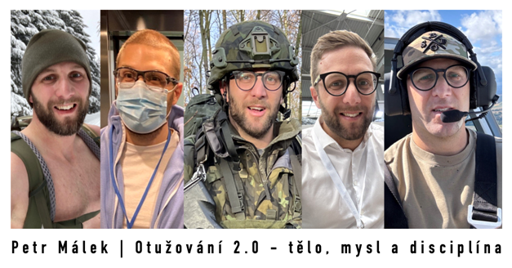
MĚSTSKÁ KNIHOVNA MANĚTÍN
BESEDA: téma OTUŽOVÁNÍ
STŘEDA 8.4.2026 od 17.00
Každý z nás se někdy ocitne v období, kdy je toho příliš. Stres, tlak, únava. Právě tehdy se ukazuje, jak silní doopravdy jsme.
Přednáška Petra Málka ukazuje, že cesta k odolnosti a vnitřní rovnováze nevede přes výkon, ale přes porozumění – tělu, mysli i vlastním návykům. Z osobních zkušeností i poznatků z praxe propojuje fyzickou stránku otužování s psychologickými principy zvládání stresu, sebekontroly a disciplíny.
Co se na přednášce dozvíte:
VSTUPNÉ DOBROVOLNÉ !
- Jak tělo reaguje na stres a chlad
- Proč je disciplína důležitější než motivace
- Jak pracovat s myslí, když přichází tlak nebo strach
- Jak posilovat psychickou odolnost a vnitřní klid
Přednáška je otevřená všem, kdo hledají inspiraci, jak být silnější – ne vůči světu, ale vůči sobě. Je o tom, že i malé kroky dokážou změnit celý život.

